PEDIDO DE PROVIDÊNCIAS Nº 3929/2023
Estudo de viabilidade para colocação de caixa de areia na praça da Avenida Alcântara, na esquina com a Rua Sevilha, no Bairro Canudos.
Solicita-se, após os trâmites regimentais, que seja enviada cópia da presente proposição ao Poder Executivo, para que realize a seguinte providência:

Estudo de viabilidade para colocação de caixa de areia na praça da Avenida Alcântara, na esquina com a Rua Sevilha, no Bairro Canudos.

O motivo se deve aos pontos de alagamentos nos brinquedos que impossibilitam sua utilização pelas crianças.

Novo Hamburgo, 28 de setembro de 2023.

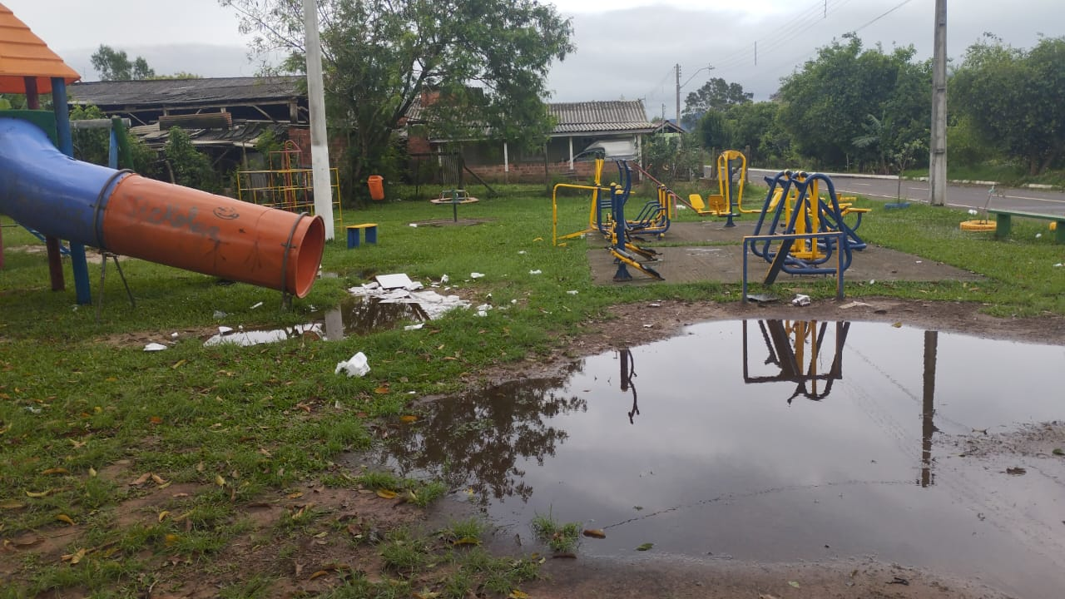
Vereadora Lourdes Valim

Obs.: Redação conforme original da autora.
/JC

